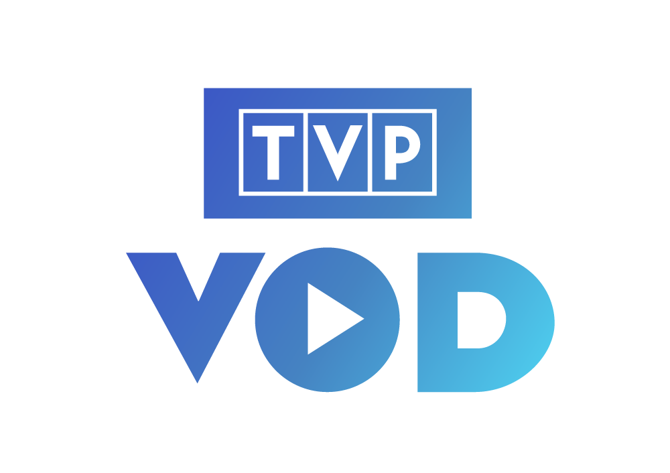

Jesień 2019 w TVP VOD

Jesienią w TVP VOD pojawią się najnowsze produkcje telewizyjne, takie jak „Czar Par”, „Wkręceni w randkę”, „Synowe i teściowe” oraz kontynuacje ulubionych programów i seriali.
W jesiennej ramówce po przerwie VOD zaprasza na nowe odcinki „Wojennych dziewczyn”. W trzecim sezonie znów zobaczymy trzy dzielne młode kobiety – Irkę, Ewkę i Marysię oraz nowych bohaterów, których zagrają m.in. Robert Gonera, Marta Żmuda Trzebiatowska oraz Marcin Korcz. Kolejne młode bohaterki, które wrócą do TVP VOD we wrześniu to „Dziewczyny ze Lwowa”. W czwartym sezonie pojawią się wątki kryminalne ponieważ przyjaciółki z Ukrainy weszły w kontakt ze środowiskiem przestępczym. Do obsady serialu dołączyła Paulina Gałązka, która zastąpiła Agnieszkę Sienkiewicz. W nowych odcinkach w roli młodego adwokata zobaczmy też Michała Mikołajczaka.
Na stronie internetowej TVP będzie można zobaczyć również nowe programy rozrywkowe Telewizji Polskiej: „Czar par”, „Teściowe i synowe”, „Wkręceni w randkę” oraz „Najgorszy kucharz”. Reaktywowany po 23 latach teleturniej „Czar par” poprowadzą Maciej Kurzajewski i Izabella Krzan. Dla fanów teleturnieju przygotowaliśmy niespodziankę! Już wkrótce na platformie będzie można oglądać odcinki poprzednich edycji teleturnieju „Czar par” zrealizowane w latach 1993-1996.
Jesienią do TVP VOD powrócą popularne tytuły: „Echo serca”, „Ojciec Mateusz”, „Komisarz Alex”. Tradycyjnie będzie można śledzić dalsze losy bohaterów seriali: „M jak Miłość”, „Klan”, „Barwy szczęścia”, „Rodzinka.pl”, „Na dobre i na złe”, „Leśniczówka”, „Na sygnale” i „O mnie się nie martw”. Nie zabraknie również kolejnych odcinków popularnego serialu historycznego „Korona Królów”.
Podczas gdy „Rodzinka.pl” i „O mnie się nie martw” zmieniają godziny swoich emisji na antenach TVP, w portalu TVP VOD przedpremierowe odcinki będzie można oglądać niezmiennie na tydzień przed emisją.
Widzowie mogą oglądać też kolejne odcinki ulubionych tureckich produkcji:„Elif”, ”Więzień miłości”, „Wieczna miłość”. Do oferty TVP VOD trafi również nowy turecki serial „Wymarzona miłość”, w którego obsadzie znajdują się znani i lubiani aktorzy z takich seriali, jak „Imperium miłości” czy „Wspaniałe stulecie: Sułtanka Kӧsem”. Pojawi się też nowy turecki serial „Przysięga”.
Już wkrótce na platformie opublikowany zostanie film nagrodzony Złotymi Lwami „Ułaskawienie” w reżyserii Jana Jakub Kolskiego. Na Festiwalu w Gdyni za najlepszą pierwszoplanową rolę kobiecą wyróżniona została Grażyna Błęcka-Kolska. Jan Jakub Kolski otrzymał również nagrodę za scenariusz, który inspirowany jest prawdziwymi wydarzeniami z historii rodziny Wacława Szewczyka ps. Odrowąż. Fabuła filmu skupia się na sile i odwadze rodziców, którzy starają się godnie pochować syna zamordowanego przez funkcjonariuszy UB.
Na portalu widzowie będą mogli oglądać również odcinki programów popularno - naukowych, rozrywkowych i kabaretowych, a także kultowe seriale pochodzące z archiwów TVP.
Tradycyjnie w TVP VOD pojawią się programy rozrywkowe. Emocje towarzyszyć będą fanom znanych i lubianych teleturniejów „Jaka to melodia”, „Koło fortuny”, „The Wall. Wygraj marzenia”, oraz „Familiada”. Pojawi się też nowy program „Gra słów – Krzyżówka”.
Po raz kolejny na platformie pojawią się nowe edycje programów: „Rolnik szuka żony” i „The Voice of Poland”, w którego 10. jubileuszowej edycji zobaczymy nowe twarze – Marcelinę Zawadzką jako prowadzącą oraz Kamila Bednarka i Margaret jako nowych trenerów. Natomiast w nowej edycji programu „Szansa na sukces” wyłoniona zostanie osoba, która będzie reprezentować Polskę w konkursie Eurowizja Junior 2019, który odbędzie się w listopadzie w Gliwicach. Relacje z przygotowań do tej wyjątkowej imprezy oraz transmisja finałowego koncertu dostępne będą w serwisach www.eurowizja.tvp.pl i TVP VOD!
TVP VOD to również szeroki wybór programów publicystycznych, filmów dokumentalnych i spektakli teatralnych. Widzowie Teatru Telewizji będą mogli zobaczyć m.in.: „Imperium”, dramat napisany przez Wojciecha Tomczyka, opowiadający o spotkaniu legendarnego „budowniczego Gdyni”, premiera Eugeniusza Kwiatkowskiego z wybitnym pisarzem Melchiorem Wańkowiczem. „Oskar dla Emily”- brawurową komedię o starszym, a przy tym niespełnionym zawodowo małżeństwie aktorów z Hollywood oraz „Inny świat”- widowisko teatralne na podstawie prozy obozowej Gustawa Herlinga-Grudzińskiego.
W ramach projektu cyfrowej rekonstrukcji na platformie znajduje się bogaty zbiór filmów i seriali, do których jesienią dołączone zostaną kultowe seriale: „Polskie drogi” oraz „Lalka” z Jerzym Kamasem i Małgorzatą Braunek w rolach głównych. W tej chwili na platformie można już oglądać kolejne odcinki serialu „Ekstradycja 3”.
W strefie ABO TVP VOD przygotowana została szeroka oferta subskrypcyjna składająca się z produkcji z całego świata. Na internautów czekają wyjątkowe seriale i filmy produkcji BBC Studios. Nowe dzieła twórców BBC opublikowane zostaną w październiku i będzie to czwarty i ostatni już sezon znakomitego serialu „Rodzina Durrellów”, odcinek specjalny serialu komediowego „Ostatnie Tango w Halifaxie” oraz film „Brexit”, który opowiada o kampanii referendalnej z perspektywy zastosowanych przez obie strony strategii. W roli głównej zobaczymy Benedicta Cumberbatcha, który wciela się w postać Dominica Cummingsa politycznego doradcy i jednej z osób, które miały wpływ na wynik głosowania Brytyjczyków. W październiku w TVP VOD pojawią się również kultowe seriale komediowe BBC: pierwszy sezon „Co ludzie powiedzą?”, oraz „Pan wzywał, Milordzie?”, a także ósmy i dziewiąty sezon oraz dwa docinki specjalne serialu „’Allo ‘Allo!”. Na platformie dostępne również będą dwa sezony serialu „Upstairs Downstairs” z udziałem Claire Foy oraz Keeley Hawes oraz mini serial „Daniel Deronda”, który jest ekranizacją powieści George Elliot i opowiada o życiu młodego mężczyzny, który odkrywa swoje prawdziwe pochodzenie.
W ofercie Strefy Abo tej jesieni widzowie znajdą również bogatą bibliotekę filmową, a w niej takie tytuły jak „Oskar i Pani Róża” w reżyserii autora Erica – Emmanuela Schmitta, „Somewhere. Między miejscami” w reżyserii Sofii Coppoli z udziałem Elle Fanning, „Che – Rewolucja” Stevena Soderbergha z Benicio del Toro w roli Che Guevary oraz serial „To właśnie Anglia’ 86”.
Pierwsze odcinki wybranych tytułów będzie można obejrzeć za darmo. Widzowie chcący korzystać z całości oferty mogą to zrobić przez 14 dni bez opłat, po tym okresie koszt subskrypcji wynosi 9,90 zł/30 dni.
Dla osób płacących abonament RTV i zwolnionych ustawowo z jego płacenia korzystanie ze strefy ABO TVP VOD nie wiąże się z dodatkowymi kosztami.

